Министерство образования Свердловской области
Государственное автономное профессиональное образовательное
учреждение Свердловской области «Уральский политехнический колледж – Межрегиональный центр компетенций»
(ГАПОУ СО «Уральский политехнический колледж – МЦК»)

Разработка информационной системы «Оценка качества продукции»
Пояснительная записка к курсовому проекту
КП.09.02.07.91.19.26. ПЗ
Специальность 09.02.07 Информационные системы и программирование (Квалификация: Программист)

Руководитель проекта
_________________ С.С. Туранов

Студент группы 23/ИП-391к
________________ С.Д. Фоминых

г. Екатеринбург, 2026
1. РАСЧЕТНО-ПОЯСНИТЕЛЬАЯ ЗАПИСКА
1.1 Постановка задачи
1.1.1 Введение
Наименование: Разработка информационной системы «Оценка качества продукции».
Область применения: Образовательная организация.
1.1.2 Краткое описание информационной системы
Разрабатываемая информационная система предназначена для автоматизации учета, хранения информации о товарах, пользователях, оценок об товарах.
Пользователи и описание их доступа:
- Клиент – просматривает продукты и комментарии, а также имеет возможность оставить комментарий к продукту
- Администратор – Просматривает продукты, комментарии, пользователей, а также имеет возможность редактировать или зарегистрировать нового пользователя.
1.2 Структура программного продукта
1.3 Этапы разработки программного продукта
- 1 Этап – Создание базы данных «products.db»
- 2 Этап – Создание авторизации и регистрации пользователя
- 3 Этап – Создание формы пользователя
- 4 Этап – Создание формы администратора
1.4 Функциональная диаграмма IDEF0
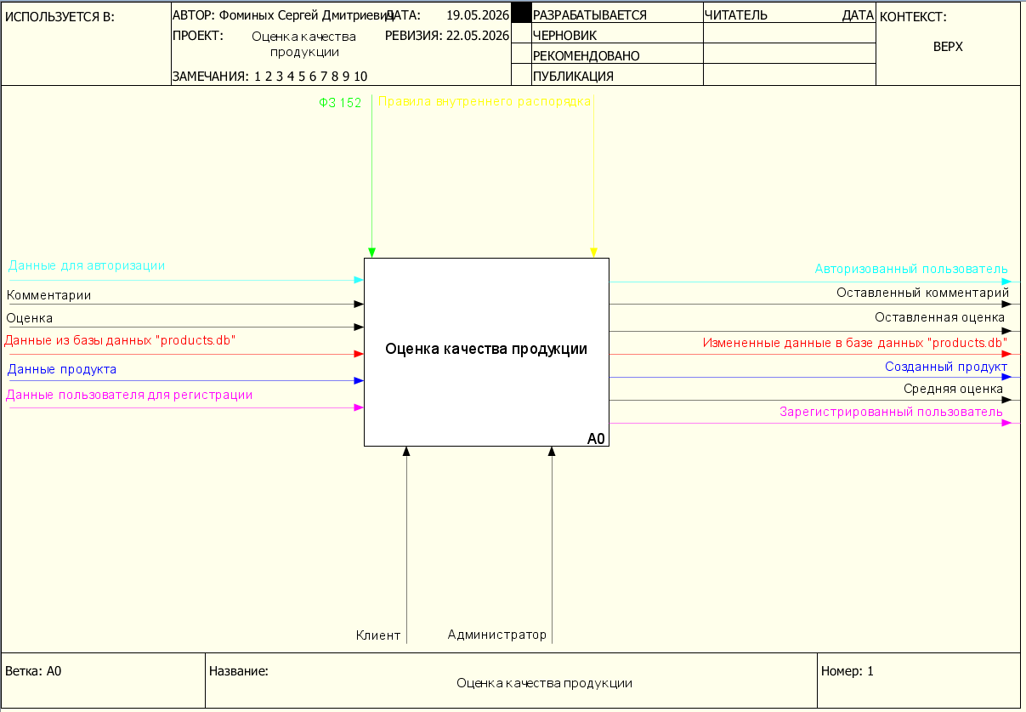

1.4.1 Диаграмма декомпозиции (Оценка качества продукции)
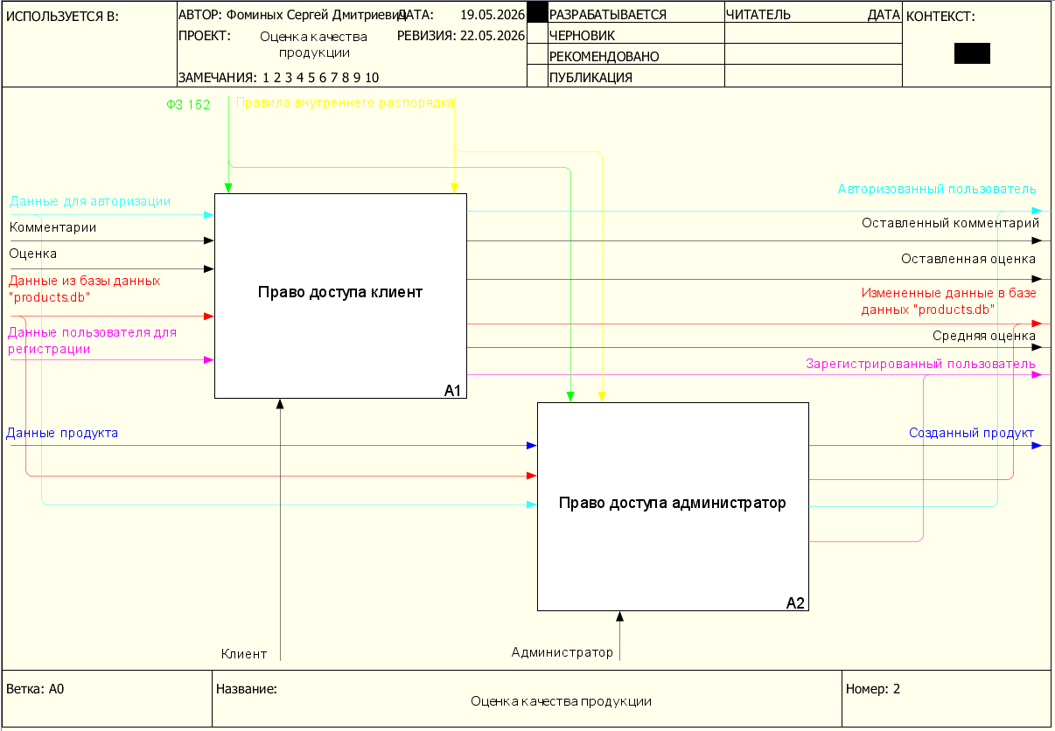
1.4.2 Диаграмма декомпозиции (Право доступа клиент)
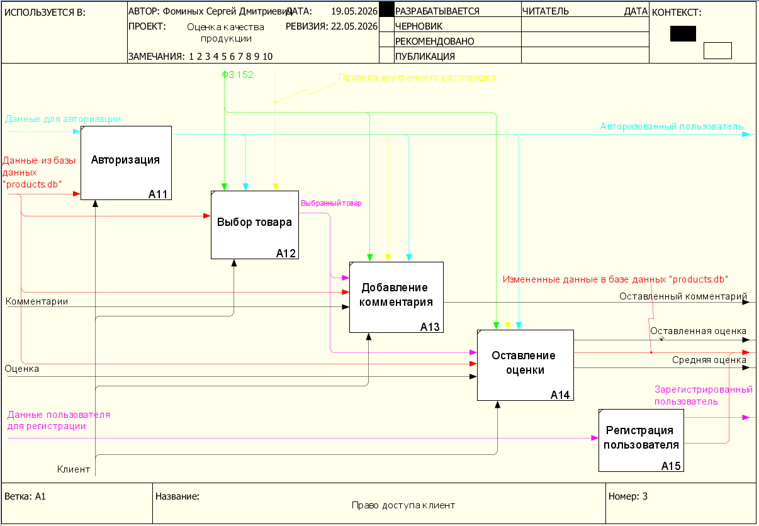

1.4.3 Диаграмма декомпозиции (Право доступа Администратор)
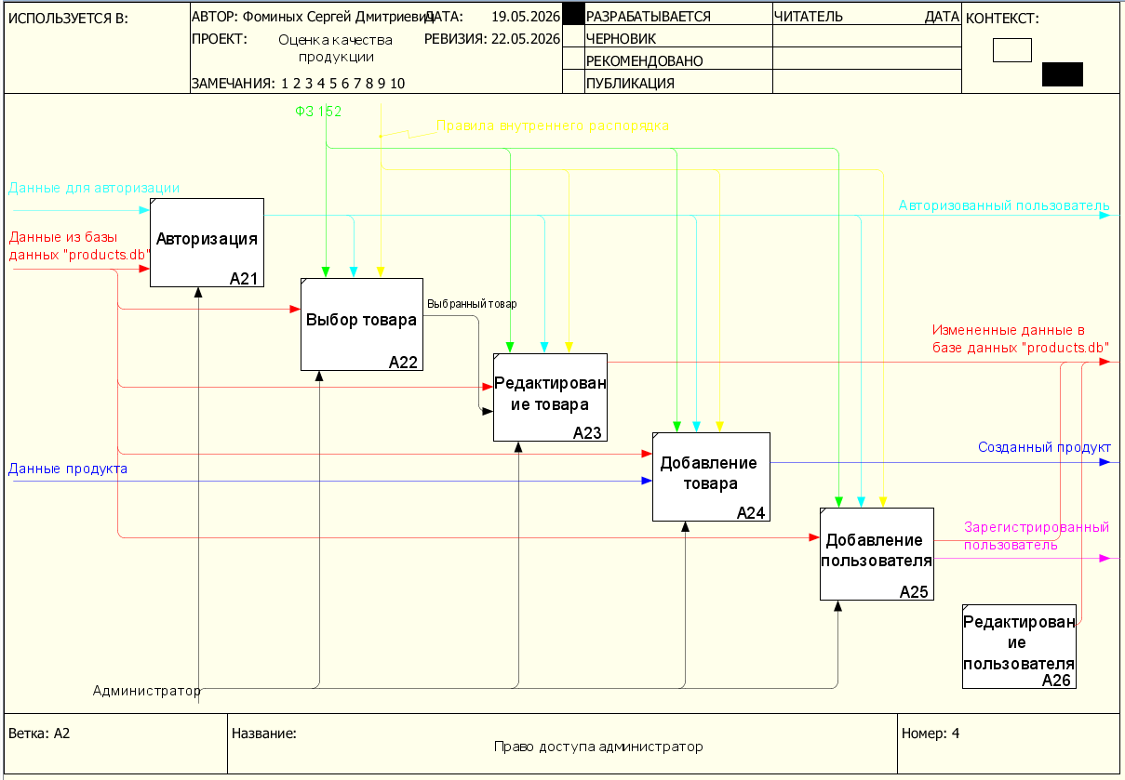
1.5 Диаграмма потоков данных DFD
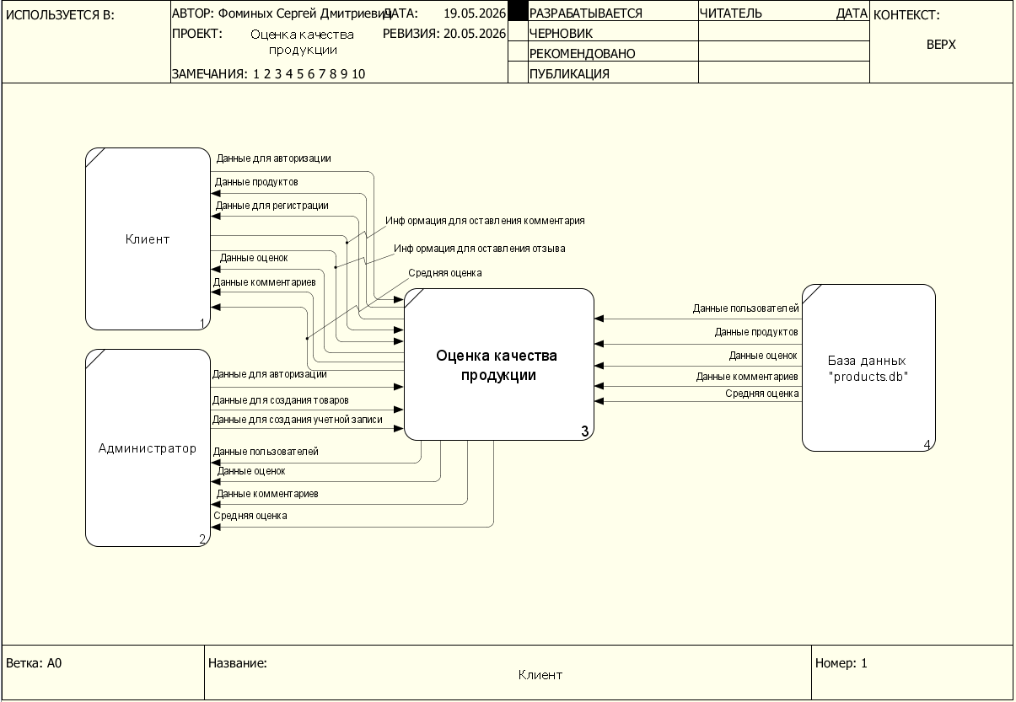

1.6 Описание программы
Программа предназначена для автоматизации учета, хранения информации о товарах, пользователях, оценок об товарах. Пользователь имеет возможность смотреть информацию о товарах, а также добавлять комментарий и оценку.
Администратор имеет возможность просматривать информацию о товарах и пользователях, а также имеет возможность редактирования и создание товаров, а также пользователей.
1.7 Описание алгоритма
1.7.1 Алгоритм авторизации
using (SqlConnection connection = new SqlConnection(connString))
{
using (SqlCommand command = new SqlCommand(query, connection))
{
command.Parameters.AddWithValue("@login", materialTextBoxLogin.Text.Trim());

try
{
connection.Open();

using (SqlDataReader reader = command.ExecuteReader())
{
// проверяем пользователя с таким логином
if (reader.Read())
{
string hashedPasswordFromDb = reader["password"].ToString();
int roleId = Convert.ToInt32(reader["fk_role"]);

bool isPasswordCorrect = BCrypt.Net.BCrypt.Verify(materialTextBoxPassword.Text, hashedPasswordFromDb);

if (isPasswordCorrect)
{
Session.UserId = Convert.ToInt32(reader["Id"]);
Session.Username = materialTextBoxLogin.Text.Trim();
MessageBox.Show("Авторизация успешна!", "Успех", MessageBoxButtons.OK, MessageBoxIcon.Information);

if (roleId == 2)
{
// Панель администратора
AdminPanel adminForm = new AdminPanel();
adminForm.Show();
}
else if (roleId == 1)
{
// Панель пользователя
UserPanel userForm = new UserPanel();
userForm.Show();
}
else
{
MessageBox.Show("Роль пользователя не распознана.", "Ошибка", MessageBoxButtons.OK, MessageBoxIcon.Warning);
return;
}

this.Hide();
}
else
{
MessageBox.Show("Неверный логин или пароль.", "Ошибка", MessageBoxButtons.OK, MessageBoxIcon.Error);
}
}
else
{
MessageBox.Show("Неверный логин или пароль.", "Ошибка", MessageBoxButtons.OK, MessageBoxIcon.Error);
}
}
}
catch (Exception ex)
{
MessageBox.Show("Ошибка БД: " + ex.Message);
}
}
}
1.8 Диаграмма «сущность-связь»
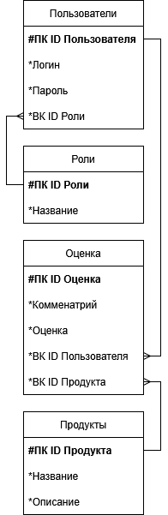
1.9 Руководство пользователя
1.10 Список литературы
2. Приложения
2.1 Приложение A. Текст программы
2.2 Приложение B. Результаты работы программы
2.2.1 Форма авторизации
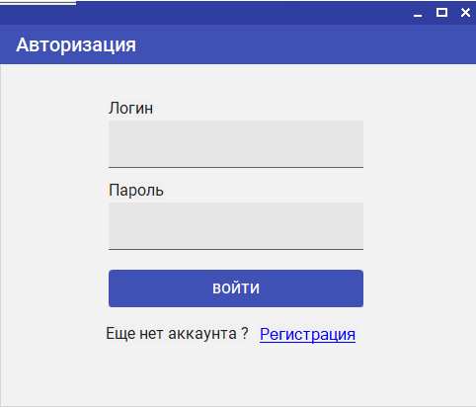
2.2.2 Форма регистрации
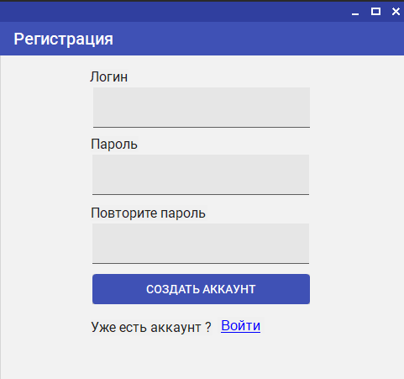

2.2.3 Форма пользователя (товары)
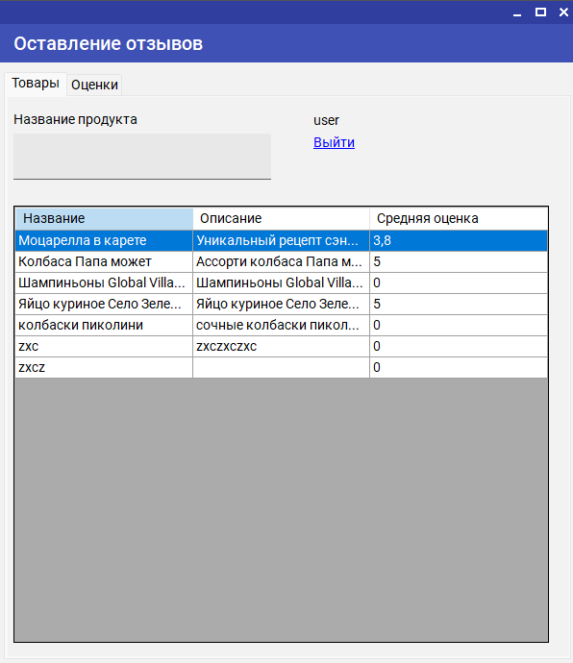

2.2.4 Форма пользователя (Оценки)
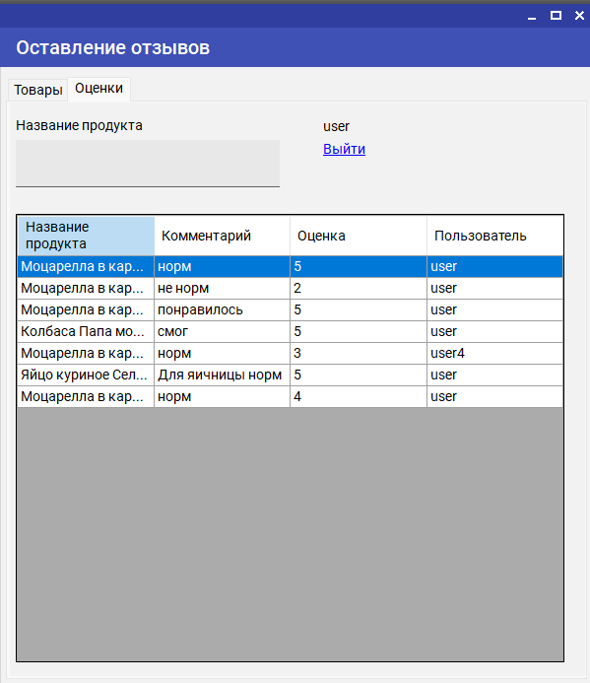

2.2.5 Форма добавления отзыва
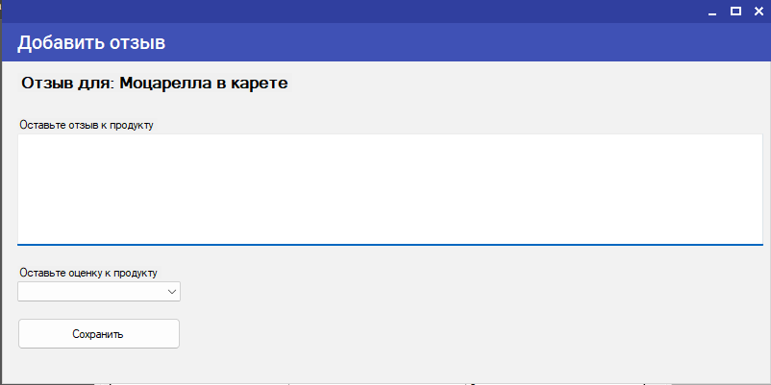
2.2.6 Форма администратора (продукты)
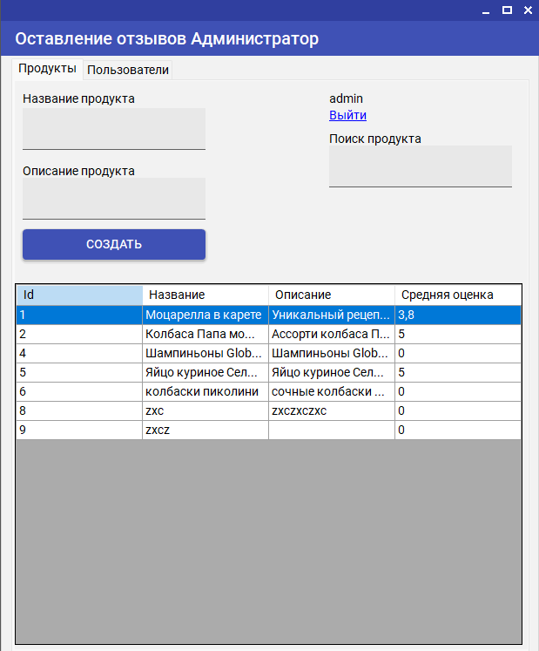

2.2.7 Форма администратора (пользователи)
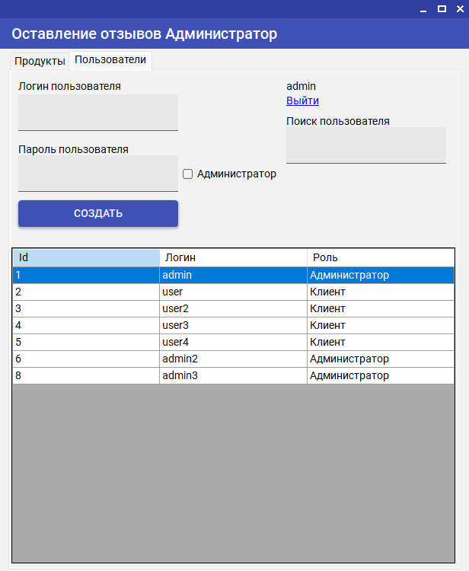
2.2.8 Форма редактирования товара
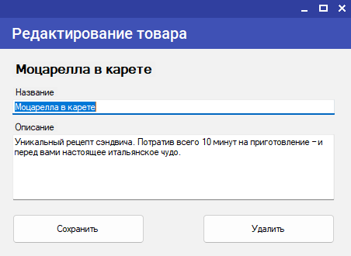

2.2.9 Форма редактирования пользователя
